
II Małopolski Kongres Srebrnej Gospodarki

Województwo Małopolskie po raz drugi organizuje Małopolski Kongres Srebrnej Gospodarki. Odbędzie się on w dniu 6 października 2017 roku w Międzynarodowym Centrum Targowo-Kongresowym EXPO w Krakowie. Tym razem będziemy debatować na temat rozwoju gospodarczego w kontekście starzenia się społeczeństwa w ramach Targów Seniora, przygotowywanych po raz pierwszy w Małopolsce wspólnie z Polska Press Grupa i Targi w Krakowie w dniach 6-7 października 2017r. Będzie to wyjątkowa okazja do wymiany poglądów, doświadczeń w połączeniu z możliwością zapoznania się z ofertą dedykowaną seniorom, z nowościami z wielu branż na rynku.

Wzrost procentowy udziału seniorów w społeczeństwie powoduje zwiększenie zapotrzebowania na dobra i usługi zaprojektowane dla seniorów w sposób szczególny, tak by przystawały do ich potrzeb i możliwości. To zjawisko pociąga za sobą powstanie i rozwój nowych rynków i miejsc pracy. Stwarza wiele możliwości biznesowych opartych o dotychczas nieznane modele finansowe. Tegoroczna debata w trakcie Kongresu skupiać się będzie wokół trzech tematów:
- Budowanie ekosystemu na rzecz zdrowego i aktywnego starzenia się
- Srebrna turystyka
- Mieszkanie przyjazne seniorom – przestrzeń dostosowująca się do wieku.
Dla stworzenia ekosystemu koniecznym elementem jest współpraca: wspólne podejmowanie działań w celu stworzenia dogodnych warunków dla zdrowego i aktywnego starzenia się w regionie. Myślimy o zgranym, wewnętrznie spójnym systemie, w którym działają przedstawiciele różnych typów organizacji: od odpowiedzialnych za kreowanie polityk publicznych władz lokalnych / regionalnych / krajowych, przez przedstawicieli świata biznesu i nauki, po organizacje pozarządowe. Stworzenie i wzmacnianie dobrze działających ekosystemów jest obecnie ambicją wielu regionów europejskich, nie tylko tych rozwiniętych. Również Małopolska podejmuje działania zmierzające do osiągnięcia tego celu. Jednym z nich było przystąpienie do międzynarodowego projektu ITHACA „Innowacje w zdrowiu i opiece dla wszystkich” realizowanego w ramach Programu Interreg Europa. Partnerzy tego projektu chcą wesprzeć budowanie i rozwijanie ekosystemów działających na rzecz aktywnego i zdrowego starzenia się. Długofalowym rezultatem tych działań ma być budowanie europejskiego rynku opieki zdrowotnej i społecznej poprawiającego jakość życia osób starszych – tworzenie i wzmacnianie ekosystemów nie powinno być bowiem celem samym w sobie, one mają pozwolić na osiągnięcie celów horyzontalnych szybciej i efektywniej.
Ważnym obszarem z punktu widzenia srebrnej gospodarki jest rozwój turystyki z udziałem osób starszych, tj. srebrnej turystyki. Małopolska dysponuje dużym potencjałem w tym zakresie. Ustawicznie rosnący odsetek seniorów stanowi coraz większy nabywczy potencjał przemysłu turystycznego, także w naszym regionie. Dysponują oni sporymi zasobami czasu wolnego oraz charakteryzują się dużą świadomością turystyczną, tj. świadomością wpływu aktywności na zdrowie i sferę psychiczną człowieka. Senior-turysta wymaga przygotowania oferty dedykowanej dla niego, bo wprawdzie podróżuje coraz chętniej, ale ma określone oczekiwania.
W Polsce dyskusja publiczna o mieszkalnictwie dla seniorów i standardach mieszkań dla seniorów jest wciąż na początkowym etapie. Dlatego trzecim tematem Kongresu będzie inteligentny dom/mieszkanie dostosowane do potrzeb osób starszych. Ważne jest, by pokazać w sposób prosty i czytelny, zarówno seniorom, jak i młodszym pokoleniom, że istnieją rozwiązania w zakresie wyposażenia wnętrz, nowoczesne sprzęty i urządzenia umożliwiające samodzielną egzystencję nawet w przypadku znaczącej niesamodzielności. Porozmawiamy o stworzeniu modelowego domu, który może być postrzegany jako bardzo korzystny dla samych seniorów: motywujący do samodzielności, sprawności, pozwalający na utrzymywanie relacji społecznych budowanych w środowisku zamieszkania przez długie lata.


II Małopolski Kongres Srebrnej Gospodarki
Kraków, 6 października 2017 r.
09:00 – 09:30 | Rejestracja uczestników
09:30 – 10:15 | Sesja otwierająca
Powitanie i wprowadzenie do tematyki
Srebrna Małopolska. Wdrażanie polityki senioralnej na poziomie regionu
Jacek Krupa, Marszałek Województwa Małopolskiego

Wystąpienie otwierające
Rozwój ekosystemów w Polsce – wyzwania i korzyści
Dr hab. prof. UW Barbara Szatur-Jaworska, Uniwersytet Warszawski
10:15 – 11:45 | Debata I – Ekosystem na rzecz zdrowego i aktywnego starzenia się w Małopolsce – możliwość czy fikcja?
Stanisław Kracik, Szpital Specjalistyczny im. Dr. J. Babińskiego – moderator
Jacek Krupa, Marszałek Województwa Małopolskiego
Dr hab. prof. UW Barbara Szatur-Jaworska, Uniwersytet Warszawski
Prof. dr hab. Stanisława Golinowska, Collegium Medicum, Uniwersytet Jagielloński
Dr Anna Okońska-Walkowicz, Doradca Prezydenta Miasta Krakowa ds. Polityki Senioralnej
Marielle Swinkels, Prowincja Noord-Brabant, Holandia
Kazimierz Murzyn, Klaster LifeScience Kraków
Aneta Widak, Urząd Marszałkowski Województwa Małopolskiego – prezentacja projektu ITHACA

11:45 – 12:00 | Przerwa kawowa i networking
12:00 – 13:30 | Debata II – Srebrna turystyka – trendy, wyzwania, potencjał Małopolski
Dr Bartłomiej Walas, Wyższa Szkoła Turystyki i Ekologii, Sucha Beskidzka – moderator
Leszek Zegzda, Członek Zarządu Województwa Małopolskiego
Dr Krzysztof Borkowski, Akademia Wychowania Fizycznego, Kraków
Bożena Srebro, Sądecka Organizacja Turystyczna
Dr Antoni Bartosz, Muzeum Etnograficzne w Krakowie
Jadwiga Jasica Statkowska, Krakowska Izba Turystyki
Przedstawiciel Uzdrowiska Krynica-Żegiestów S.A. (do potw.)
13:30 – 15:00 | Debata III – Mieszkanie przyjazne seniorom – niezależna i bezpieczna jesień życia
Dr Jarosław Bułka, Silvermedia – moderator
Paweł Dylewski, HappyConn
Dr inż. Agnieszka Cieśla, Politechnika Warszawska, „u siebie mimo wieku”
Dr Rafał Iwański, Uniwersytet Szczeciński
Beata Drzazga, Betamed
Jon Dawson, Jon Dowson Associates Ltd, Liverpool
Przedstawiciel firmy deweloperskiej (do potw.)

15:00 – 15:15 | Podsumowanie Kongresu
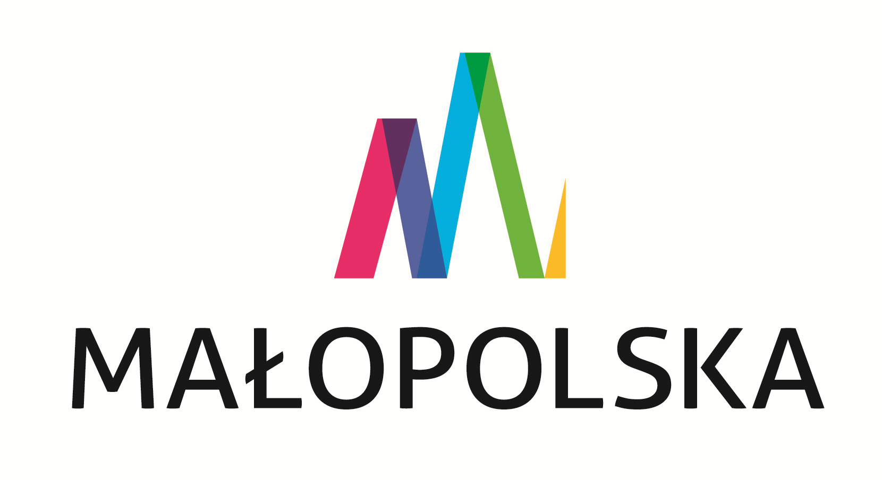
15:15 – 16:00 Obiad i networking

